INDICAÇÃO Nº 920/2025

INDICO AO EXMO. SR. PREFEITO MUNICIPAL PAULO DE OLIVEIRA E SILVA QUE, POR INTERMÉDIO DA SECRETARIA COMPETENTE, SOLICITE A INSTALAÇÃO DE COBERTURA NO PONTO DE ÔNIBUS EXISTENTE NO BAIRRO DAS PITEIRAS, KM 1, PRÓXIMO ÀS CHÁCARAS APÓS O GUINCHO DO PARDAL.

SENHOR PRESIDENTE,
SENHORES E SENHORAS VEREADORES(AS),

Apresento a V.Exa., nos termos do Art. 160 do Regimento Interno, a presente Indicação, a ser encaminhada ao Exmo. Senhor Prefeito Municipal Paulo de Oliveira e Silva, para que, por intermédio da Secretaria competente, solicite a instalação de cobertura no ponto de ônibus existente no bairro das Piteiras, KM 1, próximo às Chácaras depois do Guincho do Pardal, área rural de Mogi Mirim.
A presente indicação decorre de reivindicação de moradores da região. De acordo com relatos encaminhados, os moradores enfrentam grande desconforto e exposição às intempéries, tanto ao sol intenso quanto às chuvas, enquanto aguardam o transporte público no ponto. A usência de abrigo compromete a segurança, o bem-estar e a dignidade dos usuários. Conforme imagem abaixo:

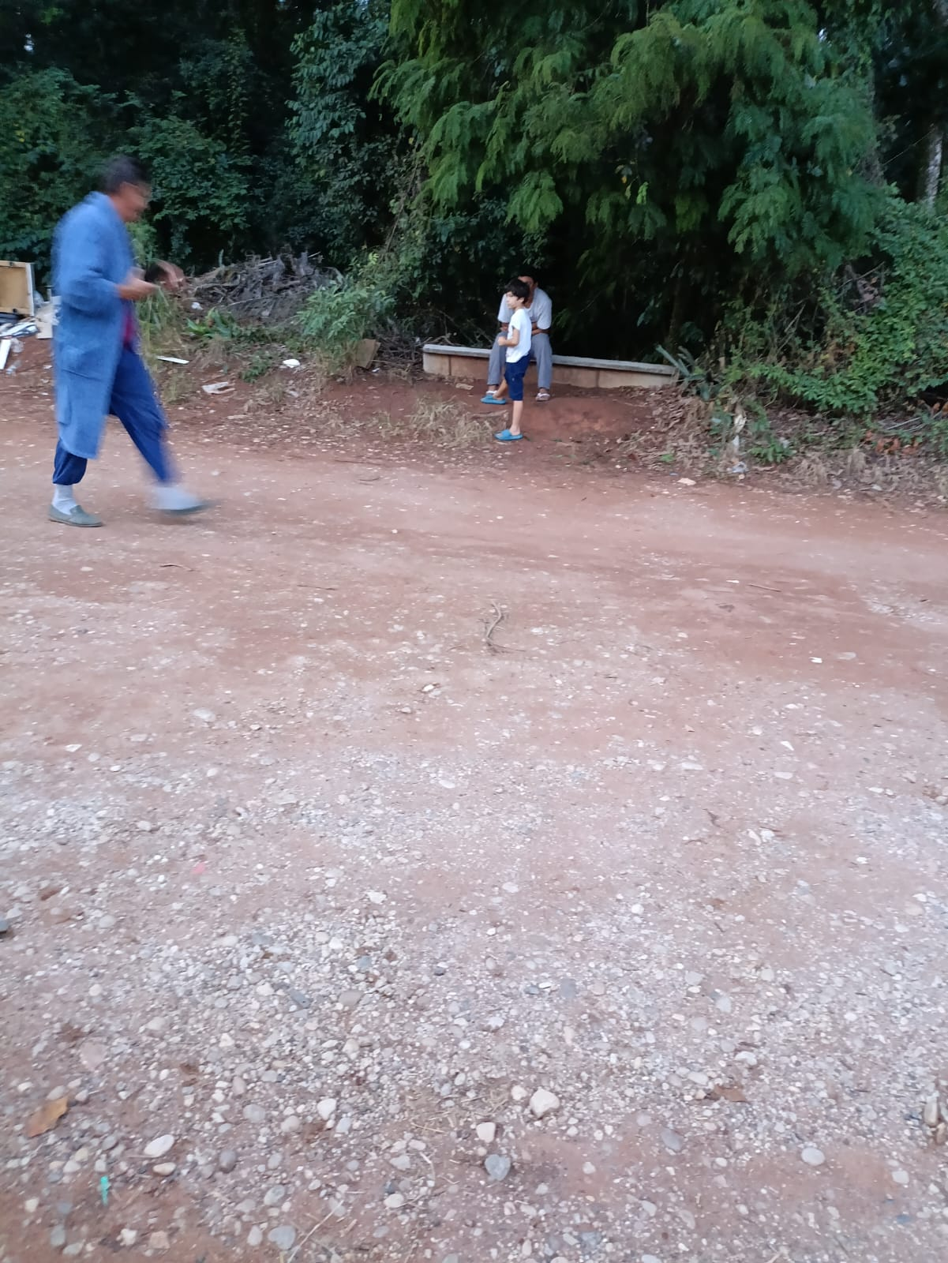

Considerando que o transporte coletivo é essencial para o acesso às políticas públicas e à participação em atividades socioeducativas, a instalação de uma cobertura representaria uma melhoria significativa na qualidade do serviço público, favorecendo a inclusão social e o direito de ir e vir em condições adequadas.
Diante do exposto, indica-se a análise técnica e a viabilidade de implantação do abrigo no local mencionado, podendo, inclusive, ser considerada sua inclusão em cronogramas de manutenção e ampliação de mobiliário urbano.

SALA DAS SESSÕES “VEREADOR SANTO RÓTTOLI”, em 18 de novembro de 2025.

Vereadora Adriana Ribeiro

